

**Нейлі Оксана Романівна**

**Вихователь «спеціаліст»**

**Художньо-естетична лінія розвитку (аплікація).**

**Тема**. «Лікар»

**Мета.** Закріпити кольори,вміння вирізати по контуру, користуватися клеєм. Вчити складати фігуру лікаря з окремих частин. Розвивати дрібну моторику рук, увагу, уяву, мовлення. Виховувати охайність, старанність.

[**https://www.youtube.com/watch?v=D4o-1eRZiEs**](https://www.youtube.com/watch?v=D4o-1eRZiEs)

**Пізнавальна лінія розвитку «У дивосвіті природи».**

**Тема.** Город на підвіконні.

**Мета.** Продовжувати ознайомлювати із циклом розвитку рослин. Формувати розуміння, що кожна рослина починається з насінини. Навчати висівати насіння гороху, визначати умови росту та розвитку рослин. Вправляти у розрізненні видів насіння.Розвивати дрібну моторику. Спонукати дітей висловлювати свої враження, ділитись досвідом. Виховувати працьовитість, старанність, тактовність, взаємодопомогу, позитивні емоції.

**Матеріал:** відео «Дослід з пророщення насіння», ілюстрації (гарбуз, квасоля, горох, горіх та насіння цих культур), лотки з ґрунтом, насіння гороху, лійки з водою, палички, лопатки, граблі, фартушки, серветки, таблички.

**Словник:** весна, тепло, сніг тане, сонце гріє, город, насіння, горох, горіх, квасоля, гарбуз, вода, земля, ґрунт, перець, пшениця, цибуля, лійка, лопата, граблі, серветка.

**Попередня робота:** висаджування насіння квасолі, пшениці, цибулі, розглядання ілюстрацій «Як ростуть рослини», спостереження та догляд за рослинами в куточку природи (город).

**Хід заняття**

**Вступна бесіда** *(з використанням усно-дактильного прочитування табличок).*

- Яка пора року настала? *(весна)*

- Які ознаки весни? *(сонце гріє, сніг тане, тепло, ростуть рослини*)

- Що потрібно рослинам для росту? *(тепло, сонце, світло, вода, земля)*

- Навесні потрібно працювати на городі, у саду. Висаджувати та сіяти рослини, щоб виростити урожай. Зараз ще холодно, тому ми зробимо город на підвіконні у групі.

- Що у нас уже росте на городі? *(цибуля, пшениця, перець, квасоля)*

- Ми спостерігали за тим, як розпускались листки на смородині. А ось зацвіла гілка вишні.

- У групі створені для рослин потрібні умови: світло, сонячно, тепло, у лійці є вода – все для росту рослин.

- Погляньте у вікно. На деревах, кущах є зелені листочки? Цибуля є на городі? (*ні, немає)*. На вулиці холодно. Кожна рослина починається з насінини. Подивіться на них *(на столі різні види насіння)*. Зараз подивимось відео «Дослід з пророщення насіння».

<https://www.youtube.com/watch?v=DxRAV8SeavY>

- Давайте покажемо, як з насіння виростає рослина.

***Пальчикова вправа «Рослина проростає»*** *(слова супроводжуються рухами)*

Сонечку, світи, світи!

Насінинко, рости, рости!

Листочки, розпускайтесь,

Квіти, зацвітайте,

Дощику, поливай, дай нам щедрий урожай!

-лДавайте пограємося з насінням.

***Гра «Квасоле, квасолинко, вибери дитинку»***

Діти складають долоні, як стручок квасолі. Вихователь почергово вкладає квасолину в долоні дітей, інші відгадують у кого квасолина.

-дУ мене ще є насіння. Ой, лишенько, порвалась торбинка!

***Гра «Дірява торба»***

Діти збирають горіхи, які розсипались на килимок в торбинку.

***Гра «Сортування насіння»***

Розкласти по кольорах квасолю у різні ємності.

***Гра «Виклади квітку»***

Дітям пропонується по контуру чи за уявою (відповідно до можливостей) з гарбузового насіння викласти квітку.

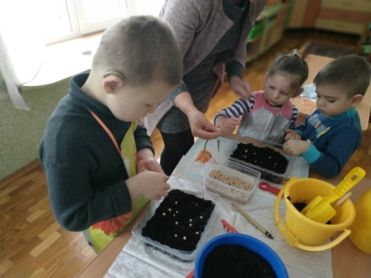- Сьогодні будемо сіяти горох *(за показом усно-дактильною, жестовою інструкцією діти виконують завдання)*. Одягнемо фартушки. Для висівання рослин усе підготовлено. Пригадайте, як ми садили цибулю, квасолю та сіяли пшеницю. Насипаємо землю в лоток, розрівнюємо граблями. Робимо рядки прогортаючи землю. Поливаємо ґрунт, щоб для насіння була волога, висіваємо. Присипаємо рядки землею, притискаємо граблями. Хай росте. Тепер у нас на городі, що на підвіконні, – горох. Будемо спостерігати та доглядати.

- Пригадайте, що потрібно для росту рослин? *(відповіді дітей з використанням усно-дактильного та жестового мовлення: світло, сонце, тепло, земля, вода)*. Поставимо лоток на підвіконні до сонечка. Тут тепло, світло, є земля, з якої рослина братиме поживні речовини. Як потрібно доглядати горох? *(вчасно поливати).* Вірно, ви – справжні господарі. Все знаєте і багато вмієте. Запам’ятайте, що всім городнім рослинам потрібні ваші турботливі руки. Молодці, ви усі старались, дружно грались та працювали.

- Я думаю, що все, чому ви сьогодні навчилися, про що дізналися, буде корисним. Свої знання та вміння застосуєте, коли будемо разом працювати на городі.